AVALIAÇÃO DO TROFISMO MUSCULAR DE SÓLEOS DE RATOS WISTAR APÓS COMPRESSÃO NERVOSA E TRATAMENTO COM CORRENTE DE ALTA VOLTAGEM

Dr. GLADSON RICARDO FLOR BERTOLINI
Professor Adjunto da Universidade Estadual do Oeste do Paraná (UNIOESTE) (Cascavel – PR – Brasil)
Laboratório de Estudo das Lesões e Recursos Fisioterapêuticos da UNIOESTE.
E-mail: gladson_ricardo@yahoo.com.br

ELISANGELA LOURDES ARTIFON
Graduada em Fisioterapia pela UNIOESTE, fisioterapeuta da prefeitura de Capanema – PR (Capanema – PR – Brasil)
Laboratório de Estudo das Lesões e Recursos Fisioterapêuticos da UNIOESTE
E-mail: elisangela_18@yahoo.com.br

LÍGIA INEZ DA SILVA
Acadêmica de Fisioterapia da UNIOESTE (Cascavel – PR – Brasil)
Laboratório de Estudo das Lesões e Recursos Fisioterapêuticos da UNIOESTE
E-mail: lika_silva18@hotmail.com

LUCINÉIA DE FÁTIMA CHASKO RIBEIRO
Professora Adjunto da UNIOESTE (Cascavel – PR – Brasil)
Laboratório de Biologia Celular da UNIOESTE.
E-mail: lucineia.cr@gmail.com

ROSE MEIRE COSTA BRANCALHÃO
Professora Associada da UNIOESTE (Cascavel – PR – Brasil)
Laboratório de Biologia Celular da UNIOESTE.
E-mail: rosecb@gmail.com

RESUMO: Objetivo: avaliar a corrente de alta voltagem sobre o trofismo de sóleos de ratos com compressão de nervo isquiático. Dezoito ratos distribuídos em: GS – compressão nervosa e simulacro; GP+ – compressão e tratado com corrente anódica; GP- – compressão e catódica. Ao final, os sóleos foram dissecados e pesados em balança analítica. Em seguida foram montadas lâminas de cortes transversais, observadas em microscópio óptico de luz comum e digitalizadas, para análise do menor diâmetro de 100 fibras por músculo. Resultados: todos os grupos apresentaram menor trofismo, pelas duas formas de avaliação (p<0,05), mas na comparação entre grupos, não houve diferença significativa (p>0,05). Conclusão: a corrente de alta voltagem não inibiu a hipotrofia em sóleos submetidos à compressão nervosa.
Palavras-chave: neuropatia ciática; músculo esquelético; paresia.

INTRODUÇÃO

Lesões no tecido nervoso periférico, desde a raiz até o tronco nervoso, podem ocorrer devido a traumas ou compressões produzindo alterações que podem estar relacionadas a condutibilidade nervosa, parestesias, dor, diminuição de força, até anestesia e ausência de atividade motora (TAYLOR et al., 2008; LICHTENBERG; MAGOSCH; HABERMEYER, 2004). Quando leve compressão é aplicada por longo período de tempo sobre a raiz nervosa, ela induz a produção de citocinas inflamatórias e com isso sintomatologia, com disfunção elétrica do nervo e modificações histológicas, sendo o principal sintoma a dor, contudo fraqueza muscular e alterações em reflexos podem também estarem presentes (YAHIA et al., 2010). Além disso, atividades realizadas de forma repetitivas podem comprometer a função nervosa, levando a compressão e processos inflamatórios (periféricos e centrais), o que também acarreta em diminuição da força muscular (ELLIOTT et al., 2009).
Atletas que participam de esportes de contato podem experimentar um dos tipos de lesão periférica denominada “neuropraxia transitória”, com sintomas sensitivos de queimação, parestesias, anestesias e pode ser associado com fraqueza motora moderada a total (DAILEY; HARROP; FRANCE, 2010). Toth (2008a,b; 2009a,b) apresenta uma grande gama de lesões nervosas no sistema nervoso central e periférico, advindas de trauma, mas também diversas advindas de compressão, sendo que para o nervo isquiático e suas ramificações aponta que automobilismo, balé, futebol americano, futebol, hóquei, lutas, corridas, surfe e yoga são práticas esportivas comuns de lesão. A ocorrência de lesões tem como fatores interferentes: idade e intensidade da prática, mas, atinge desde atletas competidores até indivíduos que praticam esportes apenas como recreação. Relata ainda que a literatura provavelmente não apresenta a incidência de lesões em muitos esportes por causa de uma lacuna no reconhecimento e presença de casos esparsos. Terapias que promovem regeneração axonal e recuperação funcional podem acelerar a restauração de circuitos e com isso a coordenação sensório-motora (UDINA; PUIGDEMASA; NAVARRO, 2011), como por exemplo, a eletroestimulação (BRUSHART et al., 2005; GEREMIA et al., 2007; VIVÓ et al., 2008; ASENSIO-PINILLA et al., 2009).
No campo terapêutico, uma das formas de corrente elétrica utilizada é a corrente de alta voltagem. Caracteriza-se por ser pulsada, monofásica, de pico duplo, com duração de pulso variando entre 5 a 100 μs, com amplitude de pico elevada e alta voltagem (acima de 100 V). É uma corrente com estimulação agradável, sendo capaz de despolarizar fibras nervosas sensitivas, motoras e nociceptivas (DAVINI et al., 2005). Diversos estudos têm utilizado tal recurso principalmente em reparos de úlceras cutâneas (FRANEK; POLAK; KUCHARZEWSKI, 2000; HOUGHTON et al., 2010), redução de edema (DOLAN et al., 2003; DOLAN; MYCHASKIW; MENDEL, 2003; COOK et al., 1994), processos infecciosos (SZUMINSKY et al., 1994) e sobre estímulos álgicos (HOLCOMB; RUBLEY; GIROUARD, 2007; BERTOLINI et al., 2011). Contudo, apesar de suas indicações, ainda há dificuldade de se encontrar evidências sobre sua eficácia em quadros de compressão nervosa.
Visando avaliar a eficácia de modalidades terapêuticas, modelos experimentais de compressão do nervo isquiático em ratos, vêm sendo utilizados, devido à sua semelhança com o nervo isquiático de humanos (OLIVEIRA et al., 2008). Assim, o objetivo do presente estudo foi avaliar o uso da corrente de alta voltagem, sobre a área de secção transversa de músculos sóleos de ratos submetidos à compressão de nervo isquiático.

MATERIAIS E MÉTODOS

ANIMAIS E GRUPOS EXPERIMENTAIS
Foram utilizados 18 ratos machos, albinos, da linhagem Wistar, com 14±2 semanas de idade, obtidos no Biotério Central da Universidade Estadual do Oeste do Paraná. O estudo foi conduzido segundo as normas internacionais de ética na experimentação animal, e aprovado pelo Comitê de Ética em Experimentação Animal e Aulas Práticas da Unioeste, sob parecer número 0209. Os animais foram agrupados e mantidos em gaiolas de polipropileno, em condições ambientais controladas, com ciclo claro/escuro de 12 horas, temperatura 23ºC±1ºC, com acesso à água e ração ad libitum. Divididos aleatoriamente em 3 grupos:
- GS (n = 6) – submetido ao modelo de compressão do nervo isquiático, no membro posterior direito, e ao tratamento placebo (simulacro);
- GP+ (n = 6) – submetido à compressão e tratado com corrente anódica, no local da cirurgia;
- GP- (n = 6) – submetido à compressão e tratado com corrente catódica.

PROTOCOLO DE LESÃO EXPERIMENTAL
Os animais foram anestesiados com xilazina (12 mg/kg) e quetamina (95 mg/Kg) intraperitoneal, com a tricotomia no local do procedimento cirúrgico. O nervo isquiático foi exposto através de uma incisão paralela às fibras do músculo bíceps femoral, da coxa direita (fig. 1). Posteriormente, houve a compressão ao redor do nervo em quatro regiões distintas ao longo do seu comprimento, com distância aproximada de 1 mm uma da outra. Para tanto, foi utilizado amarria com fio catgut 4.0 cromado, reproduzindo os sintomas de uma ciatalgia, seguindo-se de sutura realizada por planos (BENNETT; XIE, 1988).
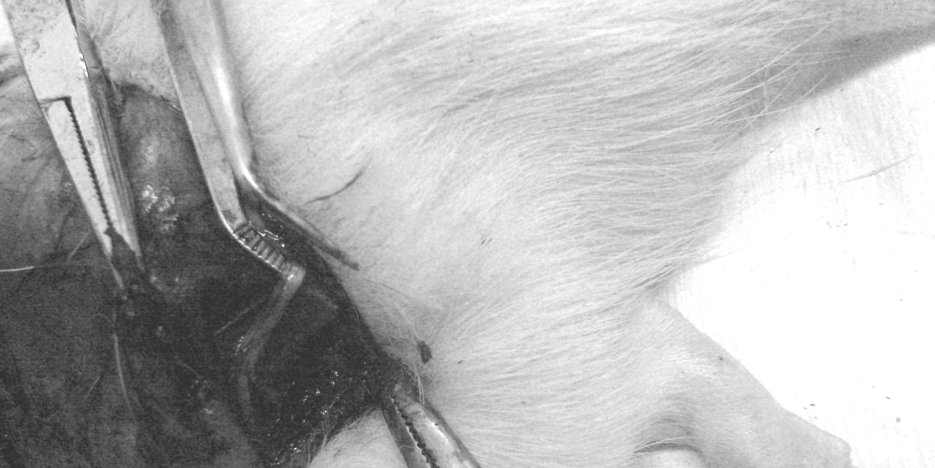
Figura 1 – dissecação do nervo isquiático, na região em que foi realizada a compressão por amarria com fio Catgut 4.0 cromado.

PROTOCOLO DE TRATAMENTO
No 3º dia após a compressão foi iniciado o tratamento diário, por 10 dias, com sessões de 20 minutos cada, utilizando o equipamento de alta voltagem Neurodyn High Volt, da marca IBRAMED®, com certificado de calibração válido para o período da pesquisa.
Para a aplicação da corrente de alta voltagem, especificamente sobre a incisão cirúrgica, os animais foram anestesiados e posicionados em decúbito lateral esquerdo. Os eletrodos utilizados foram de borracha-silicone, e posicionados sobre a região da incisão cirúrgica e na região lombar dos animais. O eletrodo ativo (local da cirurgia) era de 1 cm² e o eletrodo passivo (região lombar) tinha 4 cm² de área (fig. 2). A intensidade da corrente utilizada, em volts de pico, era aumentada até se observar contração muscular, então, reduzia-se em 10% deste valor, produzindo assim estimulação apenas no nível sensitivo. A freqüência utilizada foi de 50 Hz, os pulsos apresentam característica de serem duplos com 5 μs de duração, com intervalo de 100 μs entre eles..
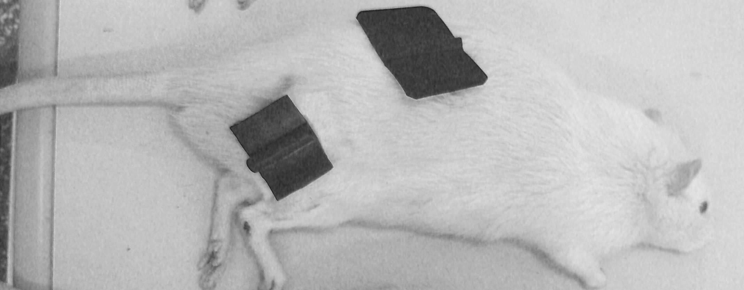
Figura 2 – posicionamento dos eletrodos na região da compressão nervosa (eletrodo ativo) e na região lombar do animal (eletrodo dispersivo).

ANÁLISE HISTOLÓGICA
Ao final do período de tratamento, todos os animais foram eutanasiados por decapitação em guilhotina. Logo após, os músculos sóleos direito e esquerdo, dos três grupos, foram isolados, limpos, pesados em balança analítica (Shimadzu®), e em seguida fixados em formalina 10%. Na sequencia, o material biológico seguiu as etapas do processamente histológico de rotina. Cortes transversais foram efetuados em micrótomo Olympus CUT4055, na espessura de 7 µm, sendo corados pela técnica de hematoxilina e eosina. Os campos microscópicos de interesse foram digitalizados utilizando-se microscópio óptico de luz comum (Olympus®), com câmera digital (DCE-s) acoplada e lente objetiva de 40x. As imagens capturadas foram analisadas com uso do programa Image-Pro-Plus 3.0®, quanto ao menor diâmetro em 100 fibras por músculo (BRITO et al., 2006).

ANÁLISE ESTATÍSTICA
Os dados foram avaliados, comparando os resultados obtidos no músculo sóleo esquerdo, que representa o lado controle, e direito, entre os animais do mesmo grupo experimental, utilizando o teste t de Student, e a comparação entre os grupos foi realizada com ANOVA unidirecional, sendo considerado significativo p < 0,05.

RESULTADOS

Foi possível observar que todos os grupos apresentaram menor massa muscular do lado direito, em que houve compressão do nervo isquiático (GS, GP+ e, GP- – p=0,0001) (fig. 1). Para o trofismo muscular pela avaliação de menor diâmetro, do lado em que houve a compressão, também foi significativamente menor (GS – p=0,0047; GP+ – p=0,0018; e, GP- – p=0,0001) (fig. 2). Mas não houve diferença significativa ao comparar entre os grupos, para os lados direitos ou esquerdos (p>0,05), para as duas variáveis.

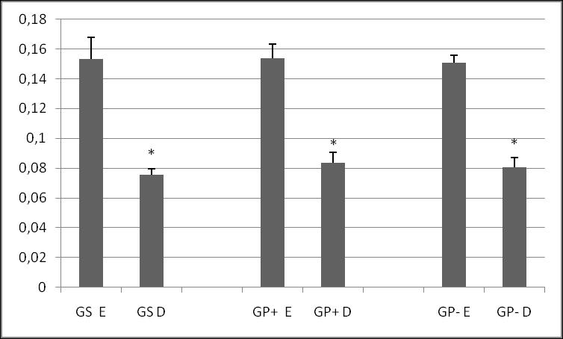
Figura 3 – representação gráfica dos massas observadas para os diferentes grupos (GS: grupo simulacro; GP+: grupo corrente anódica; GP-: grupo corrente catódica), para os sóleos direito (D) e esquerdo (E). Os valores do eixo Y são expressos em gramas. * Diferença estatisticamente significativa ao comparar com o lado contra-lateral, dentro do grupo.
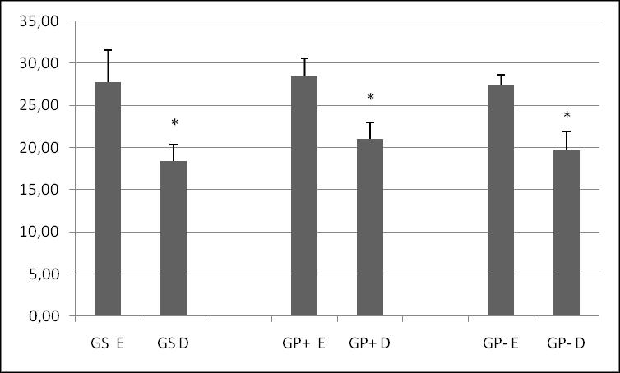
Figura 4 – representação gráfica dos diâmetros médios observados para os diferentes grupos (GS: grupo simulacro; GP+: grupo corrente anódica; GP-: grupo corrente catódica), para os sóleos direito (D) e esquerdo (E). Os valores do eixo Y são expressos em micrometros. * Diferença estatisticamente significativa ao comparar com o lado contra-lateral, dentro do grupo.

DISCUSSÃO

As lesões nervosas periféricas são causa de grande morbidade e incapacidade necessitando de terapêuticas específicas (TAYLOR et al., 2008) para auxiliar no reparo morfológico e funcional do tecido. Assim, o presente trabalho estuda o uso da corrente de alta voltagem anódica ou catódica, como forma de terapia, analisando as repercussões da compressão nervosa sobre o trofismo muscular.
O modelo de compressão nervosa utilizado no presente estudo produz, além do aumento da nocicepção, intensa claudicação, com eversão, abdução e leve flexão dos dedos, mostrando disfunção da atividade muscular, inciando-se a partir do 2º PO (BENNETT; XIE, 1988), por tal razão, estabeleceu-se como início do tratamento o 3º PO, período no qual as alterações decorrentes do quadro de compressão nervosa já são estabelecidas. Salienta-se que segundo os criadores do modelo, as características da lesão permanecem por cerca de 2 meses, com involução das características a partir de então, mesmo sem a retirada da compressão nervosa.
Compressões que induzem isquemia local em nervos periféricos, podem gerar alterações eletrofisiológicas na condução nervosa (IKEMOTO et al., 2009), e acabam conduzindo a fraqueza muscular (LICHTENBERG; MAGOSCH; HABERMEYER, 2004; SINGH et al., 2010; HAFLAH; RASHID; SAPUAN, 2010; SAHIN et al., 2007). Como as lesões nervosas periféricas induzem a inativação e subseqüente falta de carga sobre os músculos esqueléticos afetados há um direcionamento para progressiva atrofia muscular, com perda acentuada de massa muscular, diminuição de área de secção transversa de fibras musculares e alterações nas características mecânicas e bioquímicas do músculo. A reinervação de um músculo restaura parcialmente seu fenótipo indicando a importância da atividade neural na morfologia e fisiologia da fibra muscular (UDINA; PUIGDEMASA; NAVARRO, 2011).
Além disso, a compressão do nervo isquiático causa dor que produz inibição muscular, a qual por sua vez agrava a atrofia por uma falta de uso (YAHIA et al., 2010). Chen et al. (2010) mostram que indivíduos com ciatalgia apresentam diminuição de força inclusive de extensão do joelho, ou seja, mesmo quando o principal grupo agonista não é inervado pelo isquiático. Segundo Henriksen et al. (2011) a dor articular produz redução da força muscular, com correlação positiva em relação a sua intensidade. Acreditando-se que tal fato possa ocorrer também com a dor neuropática, pressupôs-se no presente estudo que o uso de corrente analgésica, pudesse interferir com a dor, facilitando a livre movimentação do animal e assim poderia ocorrer menor hipotrofia muscular do que aquela observada para o grupo controle, fato que não se comprovou, tanto pela menor massa observada do lado da compressão nervosa, quanto pelo menor diâmetro das fibras musculares. Com relação ao método de avaliação das fibras musculares, seguiu-se a indicação de Brito et al. (2006), os quais relatam que a avaliação de 100 fibras, por músculo, é suficiente para uma avaliação confiável do estado de trofismo médio. E o músculo sóleo foi o eleito para o presente estudo, pois segundo Mozzafar et al. (2009), ao avaliar lesões do nervo isquiático, é um músculo interessante de ser avaliado por ser predominantemente composto por fibras oxidativas, com hipotrofia intensa e rápida devido à compressão nervosa.
Ainda, diversos estudos experimentais têm mostrado resultados favoráveis do uso da eletroestimulação para a recuperação do nervo, aumentando a regeneração de neurônios sensitivos e motores, com aumento de fibras mielinizadas. Contudo, vale salientar que tais efeitos foram observados com eletroestimulação logo após a realização da cirurgia de sutura nervosa, com corrente catódica e eletrodos implantados, com aproximadamente 3 V, duração de fase de 100 µs e freqüência de 20 Hz (com eletrodos implantados) (BRUSHART et al., 2005; GEREMIA et al., 2007; VIVÓ et al., 2008; ASENSIO-PINILLA et al., 2009). Ou seja, metodologia diferente da utilizada no presente estudo, em que se utilizou uma forma de eletroestimulação corriqueira em clínicas de reabilitação: corrente de alta voltagem, com pulsos duplos de 5 µs cada e intervalos de 100 µs entre eles; frequencia de 50 Hz; transcutâneamente; tratamento diário, durante 10 dias, iniciando no 3º dia após a compressão, tanto com corrente catódica quanto anódica. Tais formas de eletroestimulação são apresentadas na literatura como capazes de produzir efeitos benéficos na redução de edema (DOLAN et al., 2003; DOLAN; MYCHASKIW; MENDEL, 2003), aumento da atividade dos vasos linfáticos (COOK et al., 1994), efeitos bactericidas (SZUMINSKY et al., 1994), aceleração de reparo tecidual (FRANEK; POLAK; KUCHARZEWSKI, 2000; HOUGHTON et al., 2010) e redução de quadros álgicos (BERTOLINI et al., 2011). Assim, previa-se que a corrente teria efeito de proteção quanto à hipotrofia a ser instalada pela diminuição da condutibilidade nervosa (MOZAFFAR et al., 2009), ou seja, por melhora na condutibilidade nervosa, mas como já mencionado, tal hipótese foi rejeitada, visto que o comportamento dos grupos controle foi semelhante ao dos tratados.

CONCLUSÃO

O uso da corrente de alta voltagem não foi eficaz em inibir a hipotrofia em sóleos de ratos submetidos à compressão do nervo isquiático. Salienta-se, como limitação do presente estudo, a ausência de correlações com achados histopatológicos do nervo isquiático, o que se sugere para estudos futuros, além de novos estudos utilizando o modelo proposto com diferentes formas de tratamento.

Assessment of wistar rats’ soleus muscle trophism after nerve compression and treatment with high-voltage current

ABSTRACT: Aim: to evaluate the high voltage current on the tropism of rats soleus with sciatic nerve compression. Eighteen rats were divided into: GS – nerve compression and sham; GP + – compression and treated with anodic current; GP – compression and cathode. Finally, the soleus were dissected and weighed on an analytical balance. Then slides were mounted cross sections observed in light microscope and digitized for analysis of smaller diameter of 100 fibers per muscle. Results: All groups showed lower tropism, the two forms of assessment (p <0.05), but the comparison between groups, no significant difference (p> 0.05). Conclusion: The high voltage current did not inhibit atrophy in soleus underwent nerve compression.
KEYWORDS: Sciatic neuropathy; skeletal muscle; paresis.

Evaluación del tropismo del músculo sóleo de ratas wistar después de da compresión nervio y tratamiento con corriente de alto voltaje

RESUMEN: Objetivo: Evaluar la corriente de alto voltaje en el tropismo del sóleo de ratas con la compresión del nervio ciático. Dieciocho ratas se dividieron en: GS – compresión del nervio y la falsa; GP+ – compresión y tratados con corriente anódica; GP- – compresión y el cátodo. Por último, fueron los sóleos disecados y pesados ​​en una balanza analítica. Luego diapositivas de secciones transversales fueron montadas para la observación al microscopio de luz común y digitalizadas para el análisis de menor diámetro de 100 fibras por músculo. Resultados: Todos los grupos mostraron menor tropismo, las dos formas de evaluación (p <0,05), pero la comparación entre los grupos, no hubo diferencias significativas (p> 0,05). Conclusión: La corriente de alto voltaje no inhibe la atrofia en el músculo sóleo se sometieron a la compresión del nervio.
PALABRAS CLAVE: Neuropatía ciática; músculo esquelético; paresia.

REFERÊNCIAS
ASENSIO-PINILLA, E. et al. Electrical stimulation combined with exercise increase axonal regeneration after peripheral nerve injury. Experimental Neurology, New York, v. 219, nº.1, p. 258-265, jun. 2009.
BENNETT, G. J. ; XIE, Y. K. A. A pheripheral mononeuropathy in rat that procedures disorders of pain sensation like those seen in man. Pain, Amsterdam, v. 33, nº.1, p. 87-107, apr. 1988.
BERTOLINI, G. R. F. et al. Ação analgésica da corrente anódica de alta voltagem sobre ciatalgia experimental. Revista da Sociedade Brasileira de Clínica Médica, São Paulo, v. 9, n. 2, p. 124-128, mar.-abr. 2011.
BRITO, M. K. M. et al. Dimensões geométricas das fibras do músculo sóleo de ratos exercitados em esteira rolante: a importância da análise por meio de imagens digitalizadas. Revista Brasileira de Medicina do Esporte, Niterói, v. 12, n. 2, p. 103-107, abr. 2006.
BRUSHART, T. M. et al. Electrical stimulation restores the specificity of sensory axon regeneration. Experimental Neurology, New York, v. 194, nº. 1, p. 221-229, jul. 2005.
CHEN, L. C. et al. Concurrent measurement of isokinetic muscle strength of the trunk, knees, and ankles in patients with lumbar disc herniation with sciatica. Spine, Philadelphia, v. 35, n. 26, p. E1612-E1618, dec. 2010.
COOK, H. A. et al. Effects of electrical stimulation on lymphatic flow and limb volume in the rat. Physical Therapy, Alexandria, v. 74, n. 11, p. 1040-1046, nov. 1994.
DAILEY, A.; HARROP, J. S.; FRANCE, J. C. High-energy contact sports and cervical spine neuropraxia injuries. What are the criteria for return to participation? Spine, Philadelphia, v. 35, nº.21 Suppl., p. S193-S201, oct. 2010.
DAVINI, R. et al. Estimulação elétrica de alta voltagem: uma opção de tratamento. Revista Brasileira de Fisioterapia, São Carlos, v. 9, n. 3, p. 249-256, mai.-jun. 2005.
DOLAN, M. G. et al. Effects of cool-water immersion and high-voltage electric stimulation for 3 continuous hours on acute edema in rats. Journal of Athletic Training, Dallas, v. 38, n. 4, p. 325-329, dec. 2003.
DOLAN, M. G.; MYCHASKIW, A. M.; MENDEL, F. C. Cool-water immersion and high-voltage electric stimulation curb edema formation in rats. Journal of Athletic Training, Dallas, v. 38, n. 3, p 225-230, sep. 2003.
ELLIOTT, M. B. et al. High force reaching task induces widespread inflammation, increased spinal cord neurochemicals and neuropathic pain. Neuroscience, Oxford, v. 158, nº. 2, p. 922-931, jan. 2009.
FRANEK, A.; POLAK, A.; KUCHARZEWSKI, M. Modern application of high voltage stimulation for enhanced healing of venous crural ulceration. Medical Engineering & Physics, London, v. 22, nº. 9, p. 647-655, nov. 2000.
GEREMIA, N. M. et al. Electrical stimulation promotes sensory neuron regeneration and growth-associated gene expression. Experimental Neurology, New York, v. 205, nº. 2, p. 347-359, jun. 2007.
HAFLAH, N. H. M.; RASHID, A. H. A.; SAPUAN, J. Partial anterior interosseous nerve palsy: isolated neuropraxia of the branch to flexor pollicis longus. Hand Surgery, Singapore, v. 15, n. 3, p. 221-223, jul. 2010.
HENRIKSEN, M. et al. Experimental knee pain reduces muscle strength. The Journal of Pain, Philadelphia, v. 12, n. 4, p. 460-467, apr. 2011.
HOLCOMB, W.; RUBLEY, M. D.; GIROUARD, T. J. Effect of the simultaneous application of NMES and HVPC on knee extension torque. Journal of Sport Rehabilitation, Champaign, v. 16, nº. 4, p. 307-318, nov. 2007.
HOUGHTON, P. E. et al. Electrical stimulation therapy increases rate of healing of pressure ulcers in community-dwelling people with spinal cord injury. Archives of Physical Medicine and Rehabilitation, Philadelphia, v. 91, nº. 5, p. 669-678, may 2010.
IKEMOTO, T. et al. Effects of experimental focal compression on excitability of human median motor axons. Clinical Neurophysiology, Amsterdam, v. 120, nº. 2, p. 342-347, feb. 2009.
LICHTENBERG, S.; MAGOSCH, P.; HABERMEYER, P. Compression of the suprascapular nerve by a ganglion cyst of the spinoglenoid notch: the arthroscopic solution. Knee Surgery, Sports Traumatology, Arthroscopy, Heidelberg, v. 12, nº. 1, p. 72-79, jan. 2004.
MOZAFFAR, T. et al. Neuromuscular junction integrity after chronic nerve compression injury. Journal of Orthopaedic Research, Hoboken, v. 27, n. 1, p. 114-119, jan. 2009.
OLIVEIRA, L. S. et al. Estimulación eléctrica y natación en la fase aguda de la axonotmesis: influencia sobre la regeneración nerviosa y la recuperación funcional. Revista de Neurologia, Barcelona, v. 47, n. 1, p. 11-15, jul. 2008.
SAHIN, F. et al. Compressive neuropathy of long thoracic nerve and accessory nerve secondary to heavy load bearing. Europa Medicophysica, Torino, v. 43, n. 1, p. 71-74, mar. 2007.
SINGH, R. et al. An unusual case of sciatic neuropraxia due to melorheostosis. Joint, Bone, Spine: Revue du Rhumatisme, Paris, v. 77, nº. 6, p. 614-615, dec. 2010.
SZUMINSKY, N. J. et al. Effect of narrow, pulsed high voltages on bacterial viability. Physical Therapy, Alexandria, v. 74, nº. 7, p. 660-667, jul. 1994.
TAYLOR, C. A. et al. The incidence of peripheral nerve injury in extremity trauma. The American Journal of Physical Medicine and Rehabilitation, Hagerstown, v. 87, nº. 5, p. 381-385, may 2008.
TOTH, C. The epidemiology of injuries to the nervous system resulting from sport and recreation. Neurologic Clinics, Philadelphia, v. 26, n. 1, p. 21-31, feb. 2008a
TOTH, C. Peripheral nerve injuries attributable to sport and recreation. Neurologic Clinics, Philadelphia, v. 26, n. 1, p. 89-113, feb. 2008b.
TOTH, C. The epidemiology of injuries to the nervous system resulting from sport and recreation. Physical Medicine and Rehabilitation Clinics of North America, Philadelphia, v. 20, n. 1, p. 1-28, feb. 2009a.
TOTH, C. Peripheral nerve injuries attributable to sport and recreation. Physical Medicine and Rehabilitation Clinics of North America, Philadelphia, v. 20, n. 1, p. 77-100, feb. 2009b.
UDINA, E.; PUIGDEMASA, A.; NAVARRO, X. Passive and active exercise improve regeneration and muscle reinnervation after peripheral nerve injury in the rat. Muscle & Nerve, New York, v. 43, nº. 4,, p. 500-509, apr. 2011.
VIVÓ, M. et al. Immediate electrical stimulation enhances regeneration and reinnervation and modulates spinal plastic changes after sciatic nerve injury and repair. Experimental Neurology, New York, v. 211, nº. 1, p. 180-193, may 2008.
YAHIA, A. et al. A study of isokinetic trunk and knee muscle strength in patients with chronic sciatica. Annals of Physical and Rehabilitation Medicine, Amsterdam, v. 53, nº. 4, p. 239-249, may 2010.

Endereço para Correpondência: Gladson Ricardo Flor Bertolini. Colegiado de Fisioterapia. Rua Universitária, 2069. Jardim Universitário. Cascavel – PR. Caixa Postal: 711. CEP: 85819-110.

